fobestled@gmail.com
+38 (067) 6122632, ОКПО 41379780,69063,Украина
г. Запорожье,ул. Александрвская 18
ОТДЕЛ ПРОДАЖ
fobestopt@gmail.com
НАУЧНО – ПРОИЗВОДСТВЕННАЯ КОМПАНИЯ +38 067-746-69-44, +38 063-851-41-44
ФОБЕСТ BESTLED.COM.UA

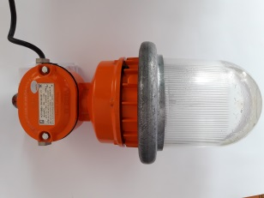
Наша компания выполняет модернизацию взрывозащищенных (ВГЗ, НСП, В3Г,ЖПП) светильников путем установки светодиодного модуля, сертифицированного в Украине. Корпус при этом сохраняется.
Ориентировочная стоимость модуля 350 грн.
После модернизации Вы получаете:
- Низкое энергопотребление (в 7 раз по сравнению с лампой накаливания);
- Улучшенная световая отдача (110-115 Lm);
- Светильники с высокой прочностью, виброустойчивостью, надежностью, которые работают при перепадах напряжения, что часто бывает в наших условиях;
- Антивандальный вариант светильника (нет коммерческого интереса после хищения);
- увеличенный срок эксплуатации, достигающий 50 000 часов службы;
- Светильники, которые не излучают вредного ультрафиолетового или инфракрасного излучения, во время их работ не выявлено раздражающих пульсаций и радиопомех;
- Абсолютно безвредные для окружающей среды светильники (не содержат ртути и вредных паров и соответственно не требуют их специальной утилизации);

Световой модуль прошел испытания в горячих цехах маслоэкстракционных
заводов Украины, и получил высокую оценку.

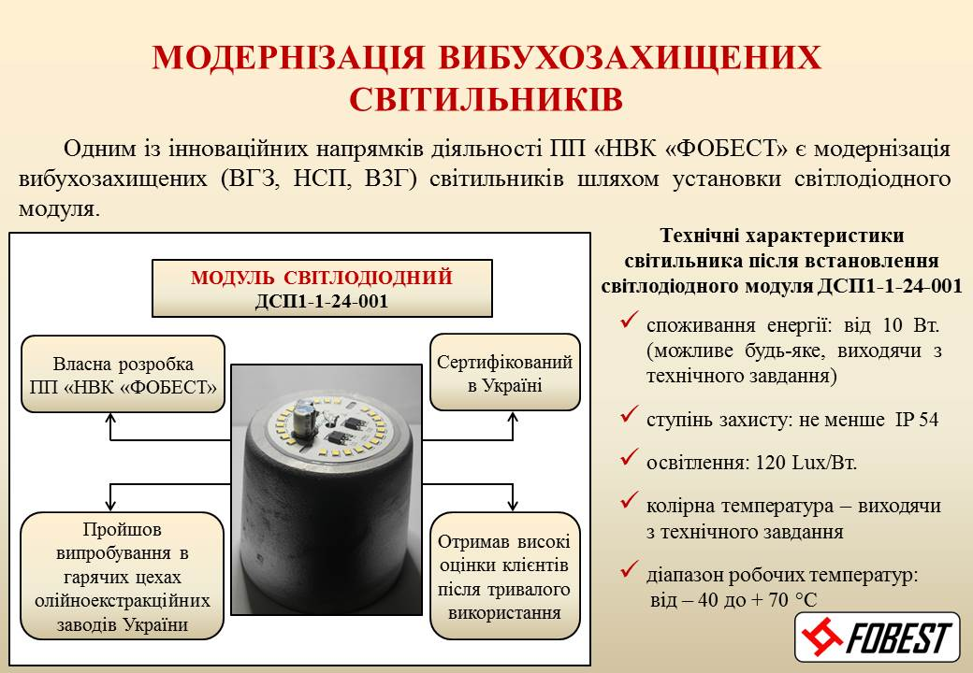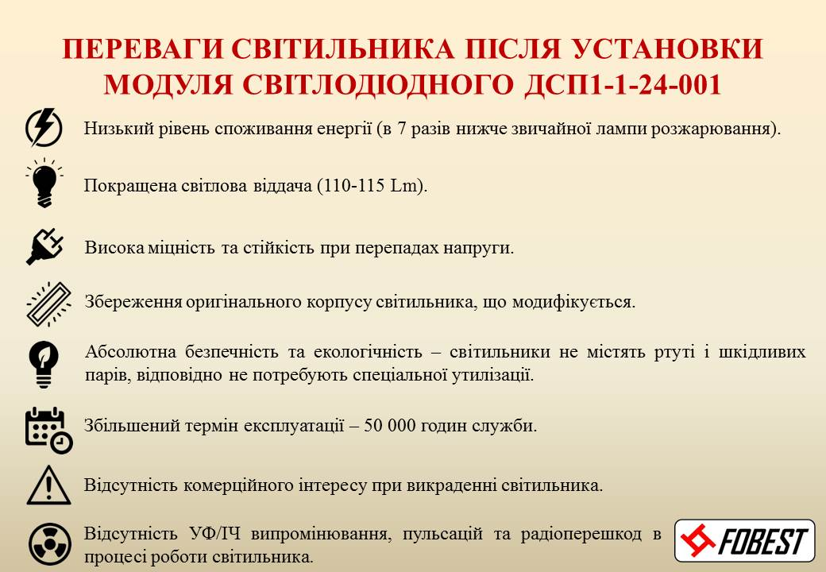
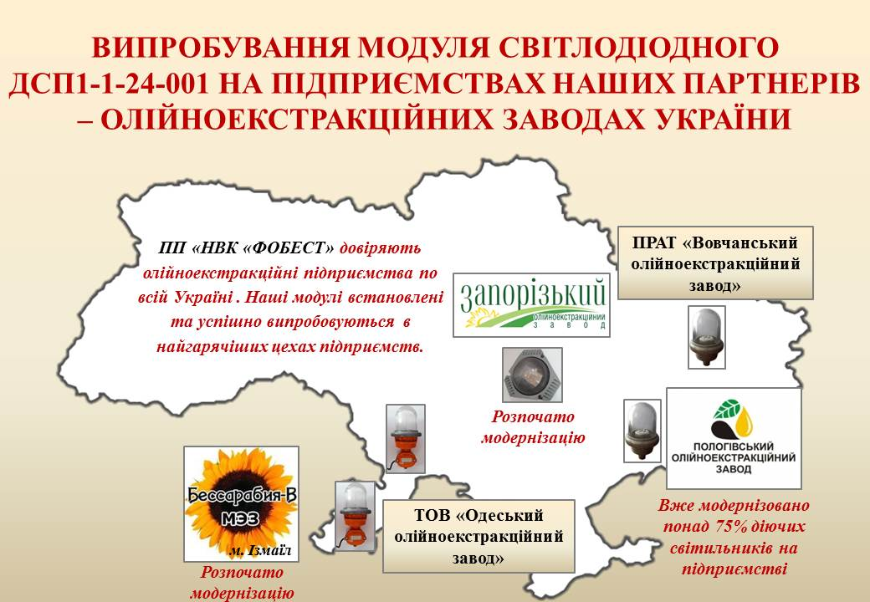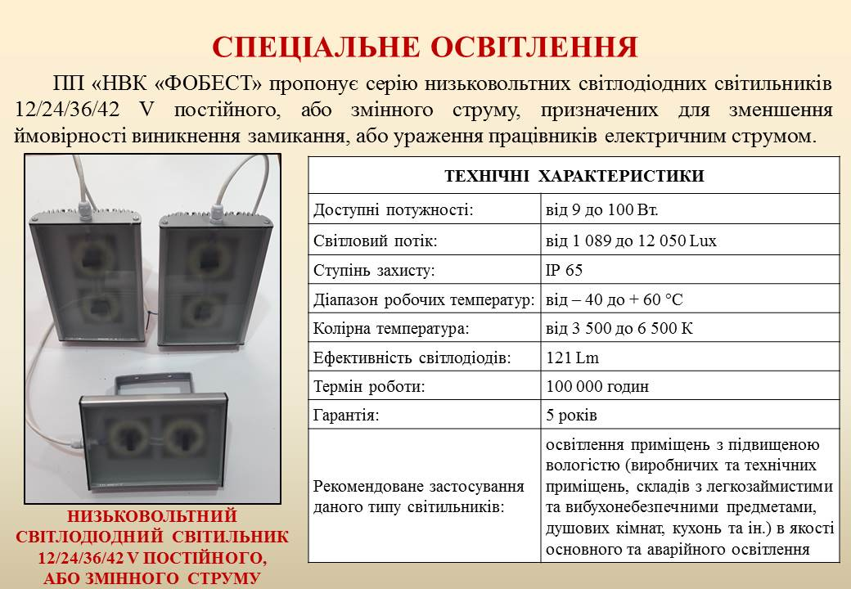

FOBEST - СВЕТИМ ЯРКО, СВЕТИМ ЭКОНОМНО!!!!!

